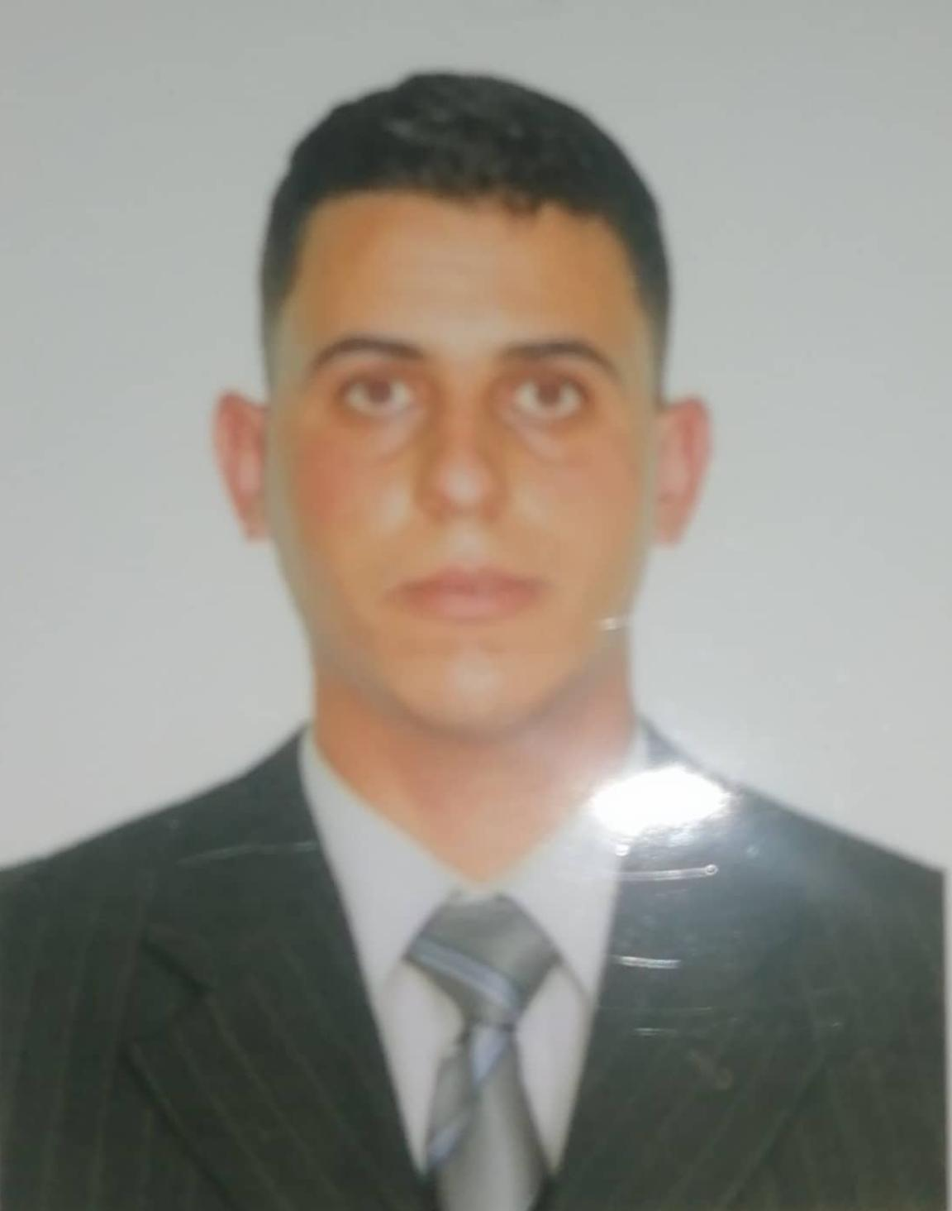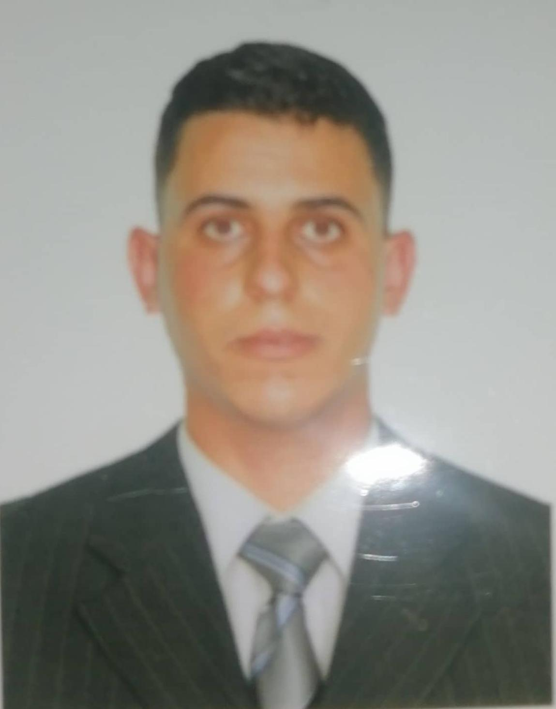

**Bachikh Badreddine**

**Age 27**

**Adresse Hay mzi**

**Ain safra – naâma**

**Tél : 0671699699/0665813945**

**E-mail : ba95badro@gmail.com**

**FORMATIONS.**

**Années 2017 Diplôme licence génie civil**

***Béchar*** Université Tahri Mohamed Béchar

**Années 2020 Diplôme Master génie civil matériaux de construction**

***Béchar*** Université Tahri Mohamed Béchar

***Langues:* Arabe :** Langue maternelle

**Anglais :** Intermédiaire

**Français :** Courant

***Logiciels maîtrisés :*** Microsoft Office , Autocad

***Service national :***  Interprète service national

***Premier de conduire :*** catégorieB

***Situation familiale :*** célibataire

**Jan – Fév. 2021 AGIRE, agence nationale de gestion intégrée des ressources**

***Ain safra /Tiout* Poste occupé Enquêteur sociale sur l’économie de l’eau**

**EXPERIENCES PROFESSIONNELLES**

**FORMACIONES ADICIONALES E INTERESES**